# FORMULARIO DE HALLAZGOS

**Submitted By: Anonymous user**

**Submitted Time: 11 de febrero de 2025 8:39**

## FECHA Y HORA

11 de febrero de 2025 8:26

## NOMBRE QUIEN REPORTA

Juan diego

## ALIADO

CONECTAR

## REGIONAL

R3 - OCCIDENTE

## DEPARTAMENTO

TOLIMA

## LISTA DE MUNCIPIOS

ESPINAL

## MUNICIPIO

Chicoral

## BARRIO

Troncal

## DIRECCIÓN

Cll 3 # 7-69

## COORDENADAS

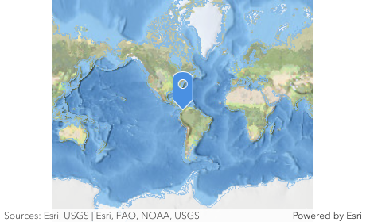

## PUNTO DE REFERENCIA

En chicoral

## REGISTRO FOTOGRÁFICO

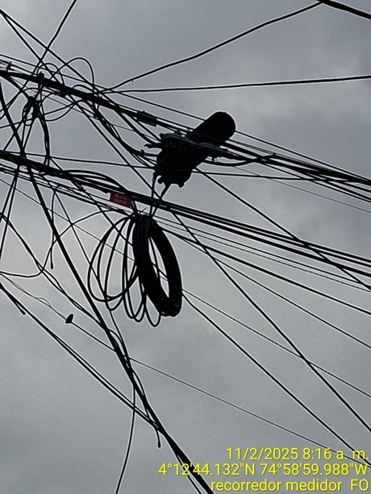

## REGISTRO FOTOGRÁFICO

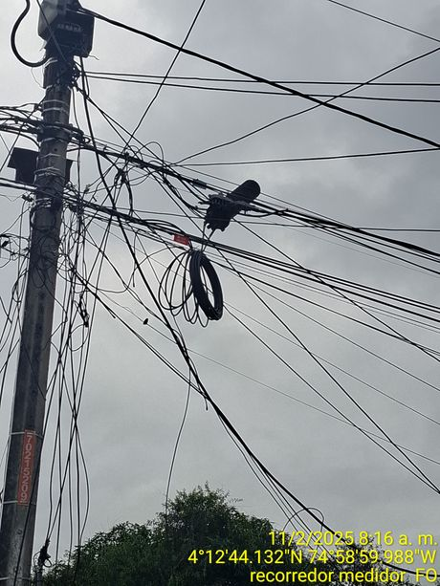

## REGISTRO FOTOGRÁFICO

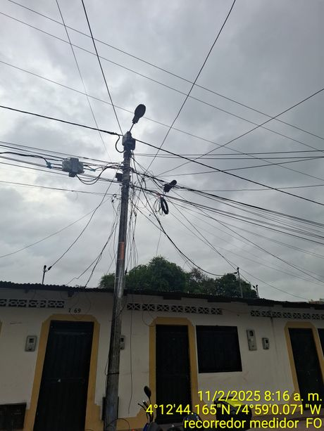

## VULNERABILIDADES DE INFRAESTRUCTURA

Adecuación de reserva

## ESTADO DE INFRAESTRUCTURA (TAPA/ RECAMARA ) INDIQUE EL NIVEL DETERIORO

75%

## DUEÑO INFRAESTRUCTURA

R3 - CELSIA TOLIMA

## CODIGO PACVI

70215209

## VULNERABILIDADES RED PROPIA

Adecuar reserva.

## Asociar OT

OT3956791

## Prioridad de vulnerabilidad

P2

## OBSERVACIONES SOBRE EL HALLAZGO

1 preventivo en chicoral por   
CLL 3 # 7-69 donde se evidencia reserva descolgada adecuarl mejor gracias